**班级动态**

**2025.4.21**

一、早晨入园

应到29人，实到28人，缺勤人数：1人，缺勤人：张子俊。今天大部分幼儿都能按时来园，能有礼貌地和老师打招呼。

二、六一体检

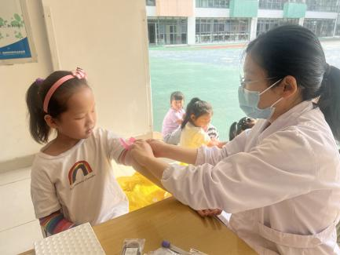卫生保健工作是幼儿园重要的常规工作之一，定期健康体检是了解幼儿生长发育情况、疾病防控和监测以及提高儿童健康水平的一个重要措施。今天孩子们进行一年一度的“六一”健康体检。此次体检主要是对幼儿身高体重、口腔、血常规、心肺听诊、视力等方面进行常规健康检查，检查内容涵盖幼儿生长发育的各项重要指标。

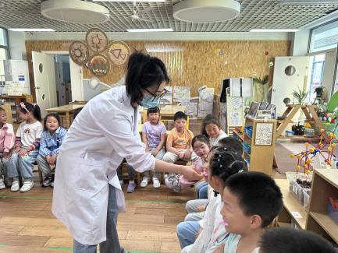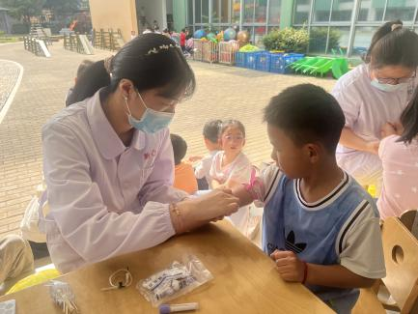

三、点心时间

户外活动，孩子回到幼儿园进行自主点心，他们能有序地洗手、拿杯子、倒牛奶、吃点心，基本了解了点心的每个环节和顺序，并在提醒下有序地做好每件事情。

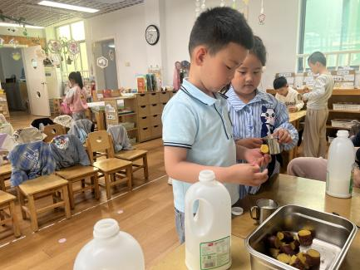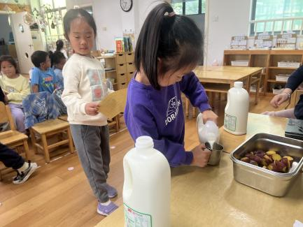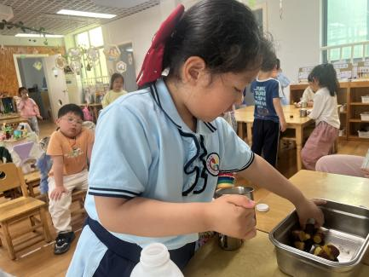

四、集体活动

今天的社会是《城市美容师》

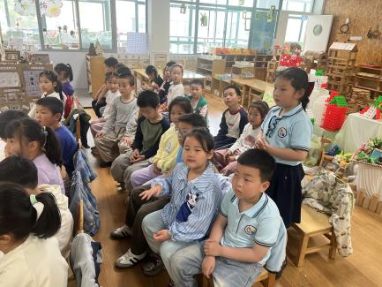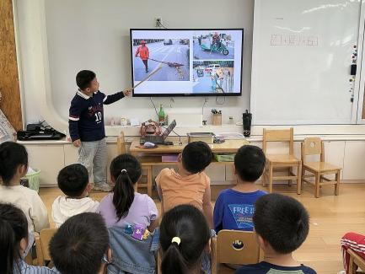环卫工人被人们赞誉为“[城市黄玫瑰](http://baike.baidu.com/view/11518414.htm" \t "http://baike.baidu.com/_blank)”、“马路天使”和“[城市美容师](http://baike.baidu.com/view/67421.htm" \t "http://baike.baidu.com/_blank)”，主要负责街道卫生保洁工作，每年10月26日为环卫工人节。本次活动主要通过图片的形式，让孩子们知道，周围的环境离不开环卫工人的辛勤付出，让孩子们养成爱护环境的良好品质。

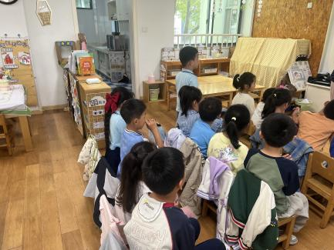

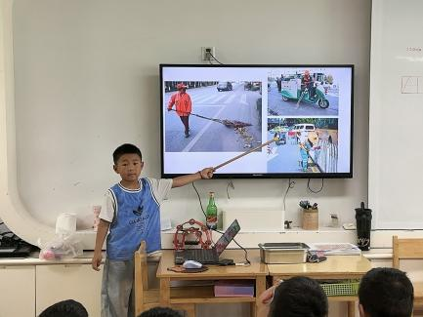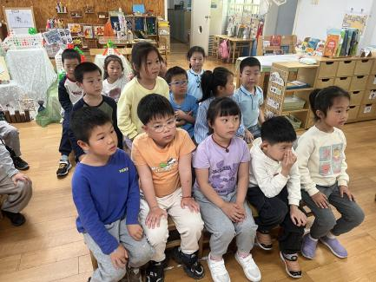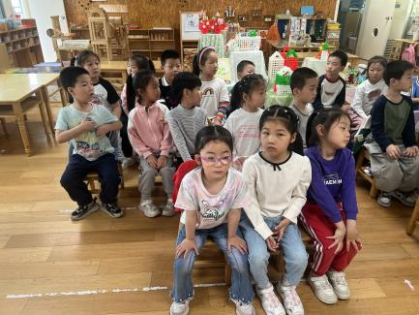

五、区域游戏

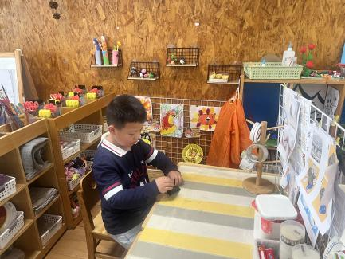集体活动后，孩子们根据自己的区域游戏计划进行区域游戏。

